Regalos sustentables para consentir a todos, ¡hasta al planeta!

- Dentro de la categoría permanente de Productos Sustentables en Mercado Libre se podrá encontrar la oferta más grande en Latinoamérica de estos artículos.

Regalar está bien, pero regalar algo sustentable que cuide al medio ambiente ¡está mejor! Para ser original al momento de entregar algún presente a familia y amigos, hay muchas opciones ecofriendly que se pueden tener en cuenta.

Dentro de la categoría de Productos Sustentables de Mercado Libre hay más de 7 mil productos amigables con el medio ambiente, que son regalos originales e ideales para esta temporada. Además de que ayudan a promover la reducción de residuos, emisiones y de consumo energético, están hechos con materiales reciclados, biodegradables o sustentables.

El equipo de Mercado Libre se dio a la tarea de elegir las mejores opciones para hacer feliz a la gente que más quieres, mientras cuidas al planeta y dejas una huella positiva en la Tierra.

Ecofiltro de agua de cerámica 8 litros
Un filtro de agua puede significar un gran ahorro de dinero en casa al no comprar garrafones, por lo que no sólo disminuye el uso de plástico, también ayuda al bolsillo de quien recibe el regalo, así que esta opción es un ganar-ganar para el mundo y para las personas. ¡Tiene 19% de descuento!
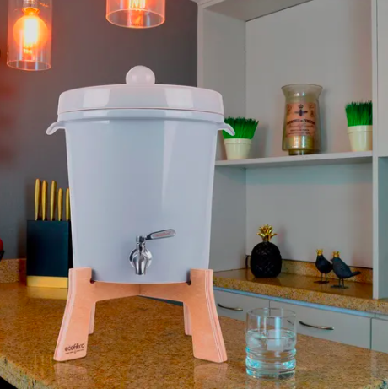

Kit para composta casera
Separar la basura es una gran idea, sin duda, pero los desechos orgánicos pueden ser aprovechados para realizar composta. Con este kit será lo más sencillo del mundo, porque sólo se necesita un espacio pequeño para colocar el recipiente que viene listo para ser utilizado. Aprovecha que tiene 10% de descuento.
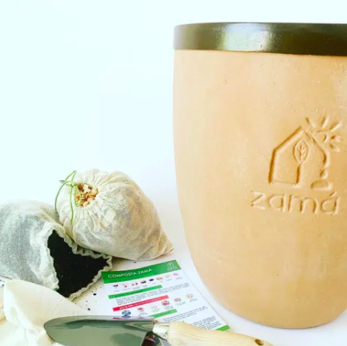

Kit básico de siembra para iniciar tu huerto
Este kit es un gran regalo para aquellos que desean aprender a sembrar sus propios alimentos y los incentiva a que logren sus propósitos verdes del 2022. Además, este pequeño paso tiene un impacto significativo en el mundo. ¡El envío es gratis!

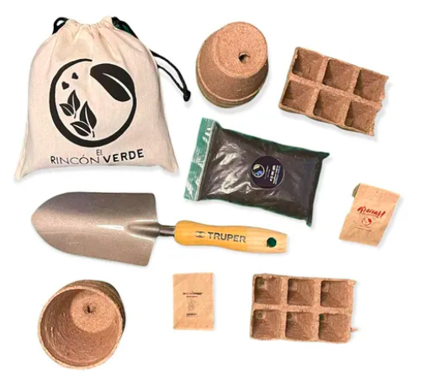

Tazas para café térmicas de acero inoxidable 12 oz
Para los amantes del café o té no hay mejor regalo que una taza térmica que puedan llevar a todos lados: no generan basura y mantiene calientita la bebida durante horas, ¡este paquete de dos tazas tiene 22% de descuento!
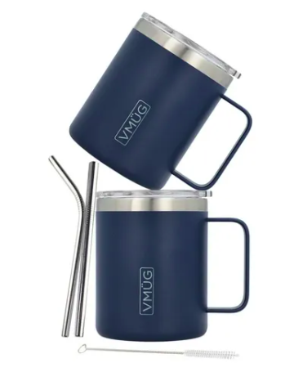

Kit sustentable para la menstruación

Las toallas higiénicas de un solo uso tardan entre 500 y 800 años en degradarse y se han convertido en un problema, principalmente en los océanos. Un kit que contenga una Copa menstrual y calzones menstruales antiderrames, que tienen 10% de descuento, son un regalo original y con impacto positivo al medio ambiente y a la salud menstrual de quien lo recibe.
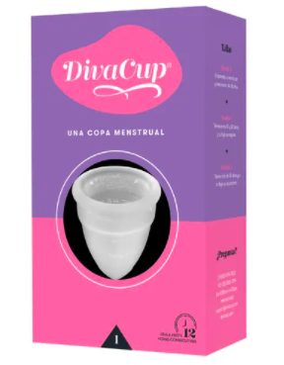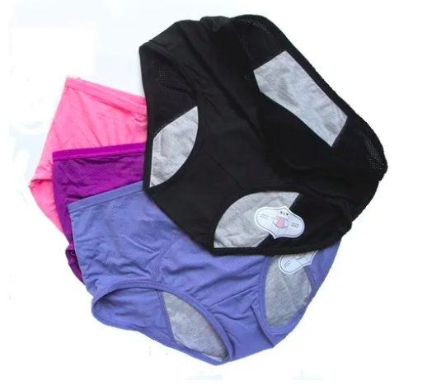

Mochila ecológica resistente al agua
Esta mochila está hecha con papel reciclado y con un forro 100% de poliéster, ¿quién dijo que la moda está peleada con el cuidado del planeta? Aprovecha que tiene 10% de descuento y regala algo práctico y de uso constante a quien más quieres.
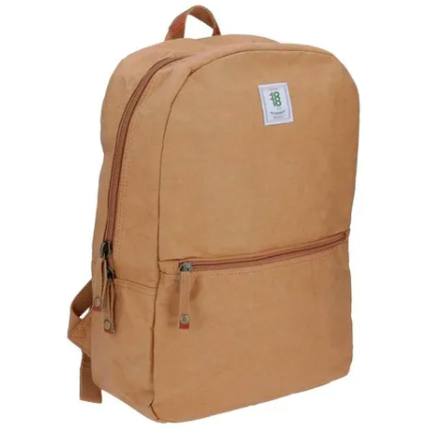

Shampoo sólido orgánico biodegradable en barra
Los regalos que le proporcionan un bienestar a tus seres queridos y los consienten son una idea ganadora. Los shampoo sólidos representan una opción sustentable y que tiene propiedades naturales que benefician el cabello. Tiene envío en 24 horas.
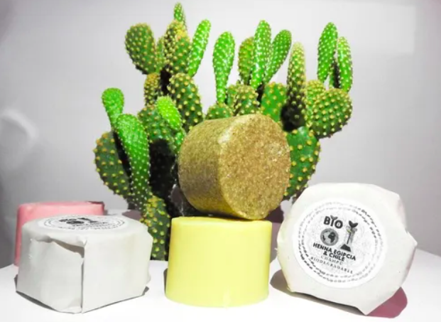

Cepillos de dientes de bambú biodegradables
El bambú es un material natural biodegradable que se está utilizando en cada vez más productos, como cepillos de dientes. Arma un paquetito de distintos artículos sustentables y demuéstrale a tus seres queridos cuánto te importa que vivan en un mundo mejor. Además llegan hoy mismo o hasta en 24 horas a toda la república.
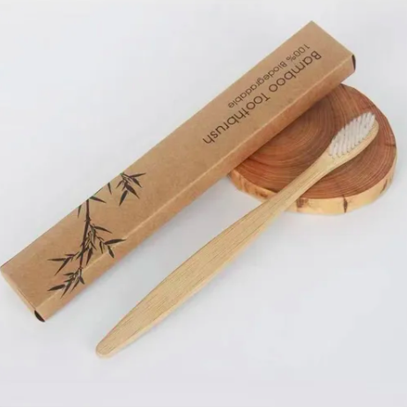

Tenis Qt Racer Sport hechos de tejido reciclado

Estos tenis están hechos con Primeblue, un tejido reciclado de alto rendimiento que además de su composición sustentable, son un regalo ideal para correr, hacer caminatas y combinarlos como prefieran. Van a encantarle a quien se lo regales. El envío es gratis.

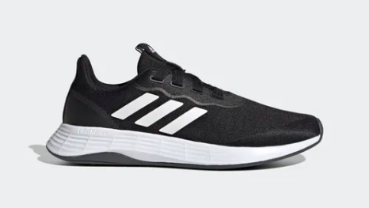

Nave espacial de cartón
Para los más pequeños, este regalo dejará explotar su imaginación con colores, acuarelas, stickers y todo lo que se les ocurra. Está hecho de cartón corrugado, que es reciclable y biodegradable. Aprovecha, el envío a todo el país es gratis.

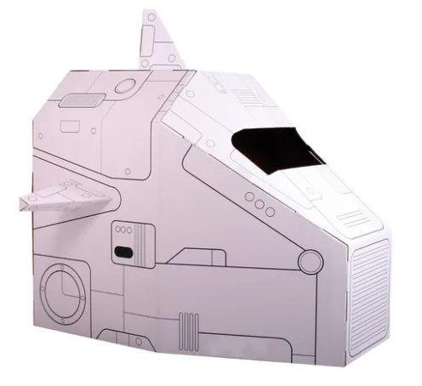

Mercado Libre tiene muchas opciones para los regalos navideños de grandes y chicos, y la categoría de Productos Sustentables mantiene los beneficios como envío gratis en todas las compras a partir de 299 pesos, envíos el mismo día o hasta en 24 horas a toda la república en miles de productos y garantía de compra protegida.

Sobre Mercado Libre
Fundada en 1999, Mercado Libre es la compañía de tecnología líder en comercio electrónico de América Latina. A través de sus plataformas Mercado Libre, Mercado Pago y Mercado Envios, ofrece soluciones para que individuos y empresas puedan comprar, vender, anunciar, enviar y pagar por bienes y servicios por internet.

Mercado Libre brinda servicio a millones de usuarios y crea un mercado online para la negociación de una amplia variedad de bienes y servicios de una forma fácil, segura y eficiente. El sitio está entre los 50 sitios con mayores visitas del mundo en términos de páginas vistas y es la plataforma de consumo masivo con mayor cantidad de visitantes únicos en los países más importantes en donde opera, según se desprende de métricas provistas por comScore Networks. La Compañía cotiza sus acciones en el Nasdaq (NASDAQ: MELI) desde su oferta pública inicial en el año 2007 y es una de los mejores lugares para trabajar en el mundo según ranking GPTW.

